Actividades Desarrollo de Aplicaciones Móviles

Actividad 1:

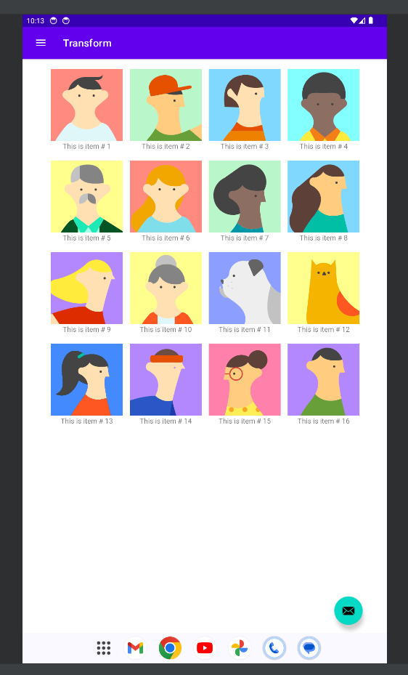

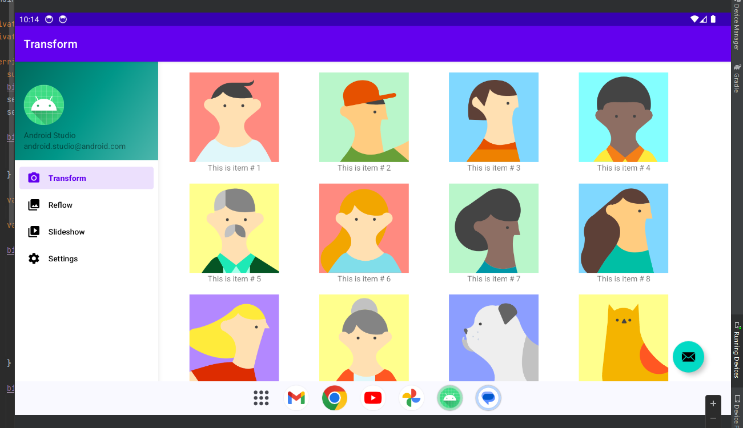

Actividad 2:

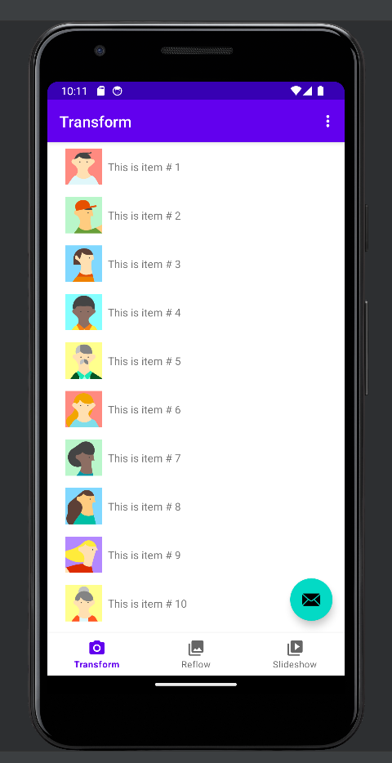

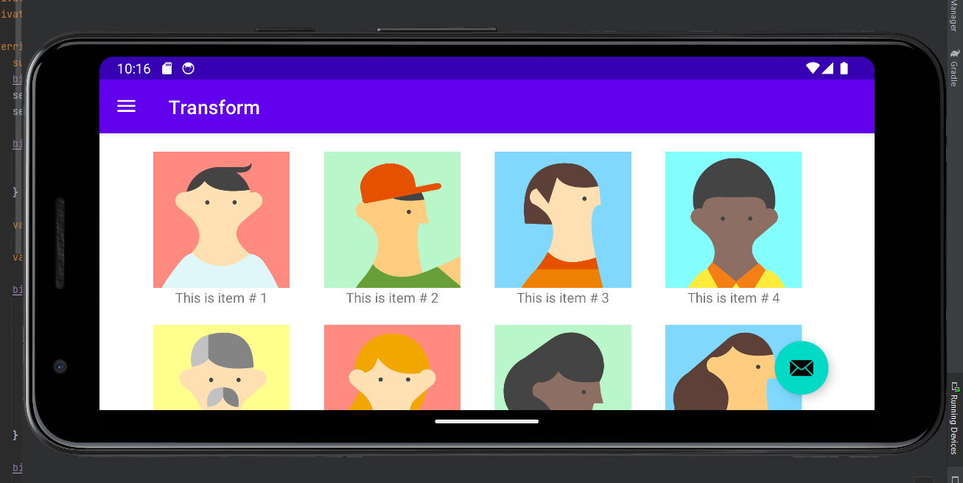

Actividad 3:

Tablet: Emulador Tablet 10 pulgadas, Android 14 y 8 gb de RAM.

Celular: Emulador Celular 6.1 pulgadas, Android 14 y 8gb RAM.

Actividad 4:

¿Qué diferencia observás en el funcionamiento de la aplicación en una tablet con orientación Landscape y un teléfono con orientación Portrait?

Puedo observar que debido al tamaño de pantallas los iconos se hacen mas grandes en la tablet y más chicos en el celular, y en como se distribuyen los objetos en el espacio de la pantalla.

Actividades Extra

El nombre de la app esta en el manifest, y el icono se encuentra en mimap, estos son customizables, compilando nuevamente la app se guardan los cambios y se ejecuta sin problemas.

**Proyecto final**

link Github: [Chiara321/MiPrimeraApp (github.com)](https://github.com/Chiara321/MiPrimeraApp)